TĚŽNICE A VÝŠKY TROJÚHELNÍKU

Těžnice trojúhelníku je úsečka, která spojuje vrchol trojúhelníku se středem protější strany. Trojúhelník má přesně tři těžnice a jejich průsečík tvoří těžiště trojúhelníku, které značíme T.

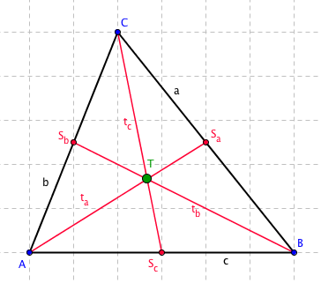
Červeně jsou vyznačeny jednotlivé těžnice. Těžnice označujeme malým písmenem t spolu s dolním indexem, který specifikuje, které straně a kterému vrcholu těžnice přísluší. Protože naproti vrcholu A máme stranu a, bude i těžnice mít název t_{a}.
Těžnice půlí daný trojúhelník na dva trojúhelník se stejným obsahem.
Všechny těžnice se vždy protínají v jednom bodě. Tak poznáte, jestli jste rýsovali správně. Těžiště se vždy nachází uvnitř trojúhelníku.
Těžiště představuje pomyslný střed trojúhelníku, pokud byste chtěli podržet trojúhelník na špičky tužky, pak byste měli tužku umístit právě pod těžiště, aby vám trojúhelník nespadl.
Těžiště dále dělí délky těžnic v poměru 1:2. To znamená, že dvě třetiny délky těžnice jsou na jedné straně od těžiště a zbývající jedna třetina na další straně. Delší část těžnice je vždy směrem „k vrcholu“ trojúhelníku. „U strany“ je naopak kratší část. Podívejte se na obrázek: Délka úsečky AT (modrá úsečka) je dvakrát větší než délka úsečky TS_{a} (zelená úsečka).

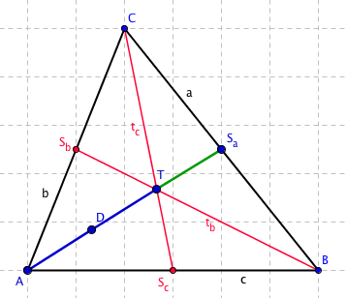
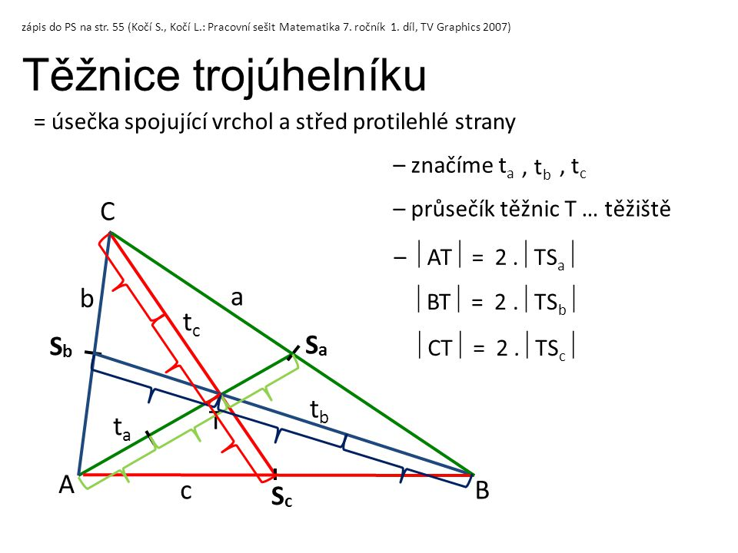

Výška trojúhelníku je úsečka, která spojuje vrchol trojúhelníku s bodem na protější straně trojúhelníku, přičemž samotná výška musí být k této straně kolmá.

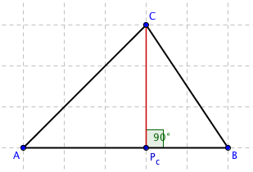Výšku jsme vedli z vrcholu C. Druhý bod leží na protější straně AB (neboli strana c) a úsečka CP_{c} je kolmá na stranu c. Bod P_{c} se nazývá pata výšky; stranu c nazýváme základnou. Patu obvykle pojmenováváme po písmenu P s dolním indexem, kde je vrchol, z kterého výška vede. V tomto případě je to vrchol C.
Výšky se rýsují celkem snadno, vezmete si pravítko a vedete kolmici ze strany c tak, aby tato kolmice procházela právě bodem C.
Výšku můžeme vést z každého vrcholu trojúhelníka. Všechny výšky se pak protínají v bodě, které se nazývá průsečík výšek.

V případě ostroúhlého trojúhelníku leží průsečík výšek uvnitř trojúhelníku:

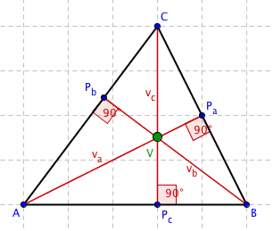Červeně jsou vyznačeny všechny tři výšky trojúhelníku. Všimněte si, že každá výška je kolmá ke své straně. Výšky označujeme malým písmenem v s dolním indexem, kde vložíme označení, z kterého vrcholu výška vede. V případě výšky BP_{b} tak mluvíme o výšce v_{b}. Průsečík výšek je označen zeleným bodem V.

V případě tupoúhlého trojúhelníku leží průsečík výšek mimo trojúhelník.

Tady se musíme dopustit jistého fíglu. Toto se řeší tak, že se požadované strany trojúhelníku „protáhnou“ tak, aby bylo možno sestrojit kolmice a označit paty těchto kolmic. Viz obrázek:

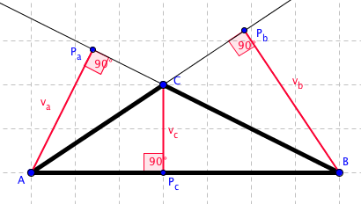

Základem je tučně zvýrazněný trojúhelník ABC. Tento trojúhelník je tupoúhlý, úhel ACB má velikost větší než 90 stupňů. Výšku z vrcholu C narýsujeme v pohodě, ale už s výškou z vrcholu B budeme mít problém. Nenajdeme kolmici ke straně AC, která by protla jak stranu AC, tak vrchol B. To vyřešíme tak, že vytvoříme polopřímku AC a protáhneme tak stranu AC, jak je potřeba. Kolmici hledáme na této polopřímce. Zde už kolmici nalezneme. Pata kolmice se nachází na nově vzniklé polopřímce. Stejně tak narýsujeme i zbývající výšku.
Nyní máme narýsované všechny tři výšky trojúhelníku. Problémem je, že tyto výšky se nikdy neprotly. To zařídíme tak, že tyto kolmice „protáhneme“ (pokračujeme i za patou kolmice).
Viz obrázek:

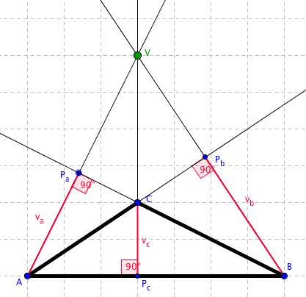
V případě pravoúhlého trojúhelníku je to nejjednodušší.
Dvě výšky budou shodné s dvěma stranami trojúhelníka, konkrétně s odvěsnami. Průsečík výšek pak bude ve vrcholu, který je naproti přeponě. 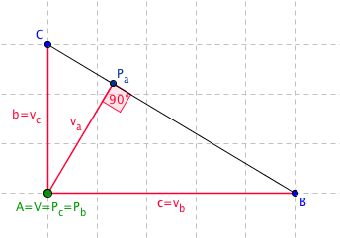
POZNÁMKA:
V rovnostranném trojúhelníku těžnice a výšky splývají
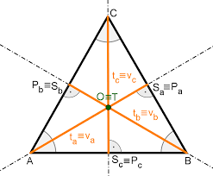

V rovnoramenném trojúhelníku splývá výška a těžnice na základnu
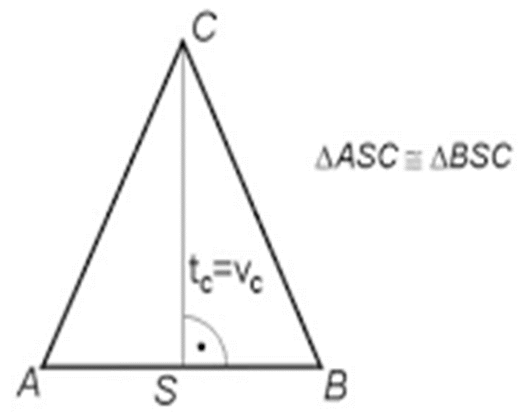

STŘEDNÍ PŘÍČKY TROJÚHELNÍKU (OPAKOVÁNÍ)

Střední příčkou trojúhelníku rozumíme každou z úseček spojujících středy stran trojúhelníku. ... Střední příčky dělí trojúhelník na čtyři navzájem shodné, s původním podobné trojúhelníky. Střední příčka trojúhelníku je rovnoběžná se stranou trojúhelníku, jejímž středem neprochází. Navíc má poloviční délku této strany.

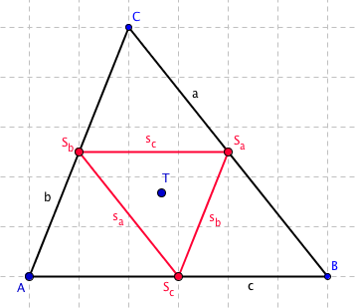
Body S_{a}, S_{b} a S_{c} jsou středy stran. Pro vytvoření střední příčky jsme jen vždy dva tyto body spojili úsečkou. Střední příčky označujeme písmenem s spolu s dolním indexem a to podle protějšího vrcholu.
V obrázku je modrou barvou vyznačeno i těžiště.

Příklady na procvičení:
Str. 107/cv4 + cv5
Str. 109/cv2
Narýsujte trojúhelník ABC: a=7 cm, b=4 cm, c=6 cm
- Zapište postup konstrukce
- Sestrojte jeho osy
- Sestrojte jeho střední příčky
- Sestrojte jeho těžnice
- Sestrojte jeho výšky
Výše uvedené příklady budeme dělat na on-line hodinách.
Tyto úlohy si dodělá ten, kdo na on-line hodiny nechodí. (kontrola v září 2020)

